Урок № 2. Олександра Савченко «Як читають книжки»
Мета: продовжувати знайомити учнів з творами українських письменників, вчених; досліджувати та аналізувати прочитане; визначати зачин, основну частину, кінцівку; навчати помічати незвичайне у звичайному; удосконалювати навички правильного виразного читання; розвивати зв’язне мовлення, уяву, фантазію учнів, збагачувати словниковий запас, розширювати світогляд учнів; виховувати любов до рідного слова.
Обладнання: мультимедійний комплект.
Хід уроку
- Організація класу.
Створення позитивного психологічного клімату класу.
- Мотивація навчальної діяльності.
- Актуалізація опорних знань.
- Вивчення нового матеріалу.
Демонстрація навчальної презентації.
Слайд 2. Емоційне налаштування.
Знову день почався, діти.
Всі зібрались на урок?
Тож пора нам поспішати –
Кличе в подорож дзвінок.
А урок наш незвичайний –
Грою всі його зовуть.
І щоби він був цікавим
Ти активним мусиш буть.
Слайд 3. Читацька розминка. Відгадування загадок.
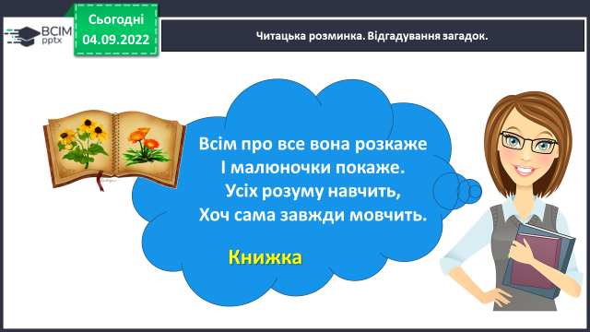
Слайд 4. Рухлива вправа для очей.
https://www.youtube.com/watch?v=T9-CnfdD340
Слайд 5. Повідомлення теми уроку.
Сьогодні на уроці ми познайомимося з твором Олександри Савченко «Як читають книжки»- авторкою нашого підручника
Слайд 6-8. Згадайте – Олександра Яківна Савченко (1942-2020)
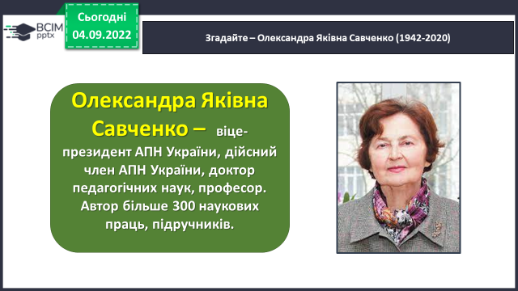
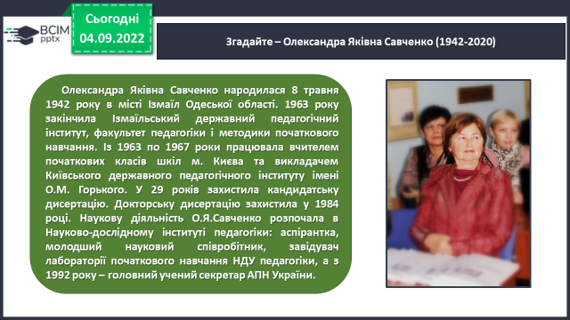
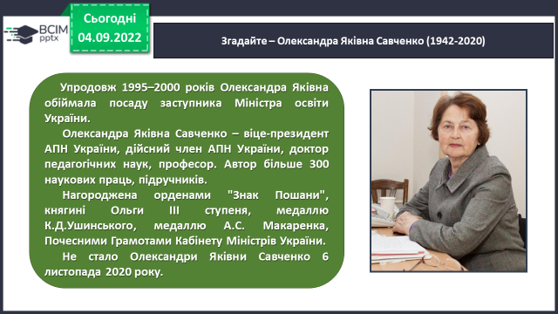
Слайд 9. Автор підручників для початкової школи – Олександра Яківна Савченко.
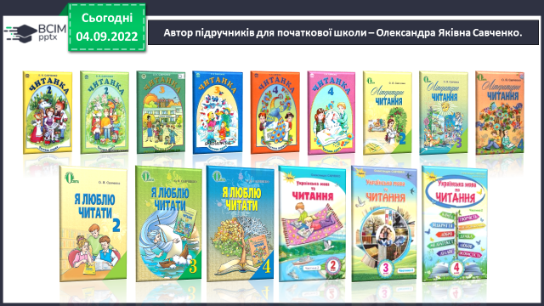
Слайд 10. Фізкультхвилинка
https://www.youtube.com/watch?v=5Fvv_gjcMiA
Слайд 11-12. Опрацювання тексту Олександри Савченко «Як читають книжки». Читання тексту вчителем.
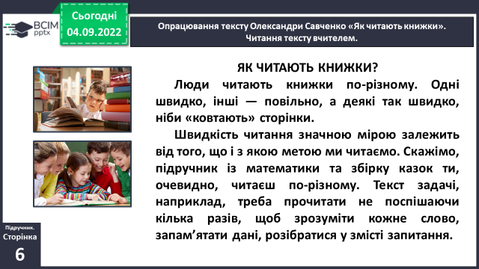
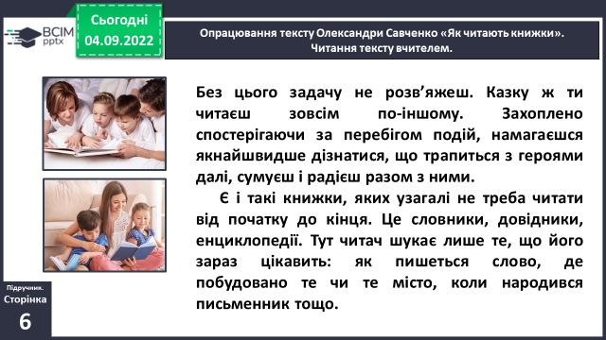
Слайд 13. Прочитайте слова, правильно ставте наголос.
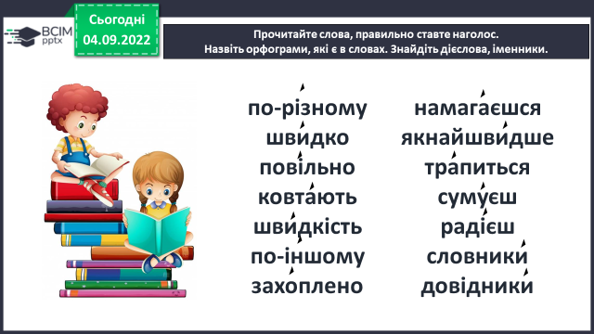
Назвіть орфограми, які є в словах. Знайдіть дієслова, іменники.

Слайд 14. Читання тексту учнями. Робота в парах. Бесіда за змістом тексту з елементами вибіркового читання.
Чи сподобався вам твір?
Чи отримали ви відповідь на запитання «Як читають книжки»?
Пригадай, як ти читаєш підручник з математики? З літературного читання? Чому?
Слайд 15. Прочитай слова в лівому і правому стовпчиках. Який між ними зв’язок? Утвори словосполучення.
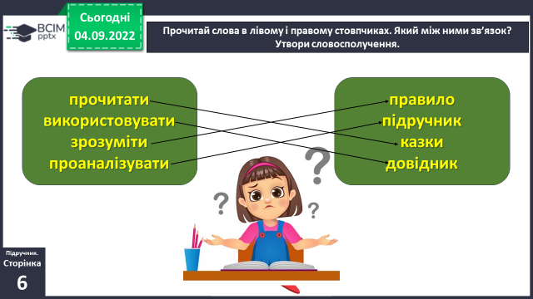
Слайд 16. За текстом «Як читають книжки» проклади доріжку до кожної книжки за допомогою стрілочок.
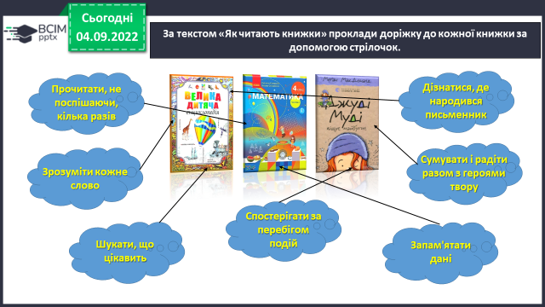
Слайд 17. Пограй у слова! Знайди в тексті «Як читають книжки» і випиши.
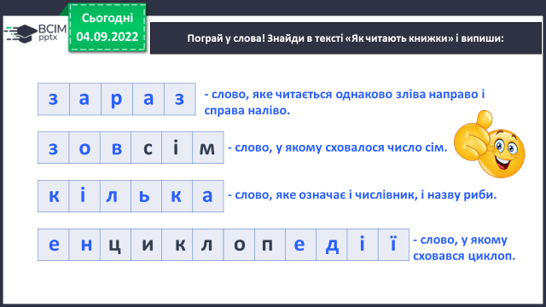
5. Закріплення вивченого.
6. Підсумок.
7. Рефлексія.
Слайд 18. Рефлексія. Вправа «Відкритий мікрофон».
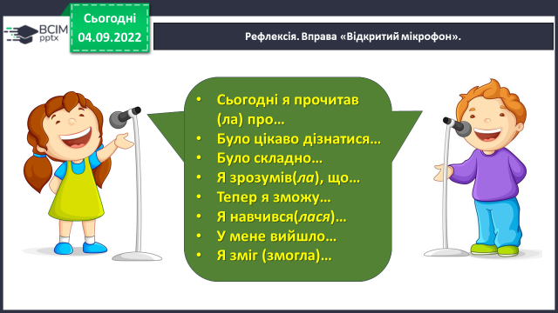
Слайд 19. Пояснення домашнього завдання.
